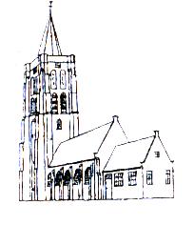
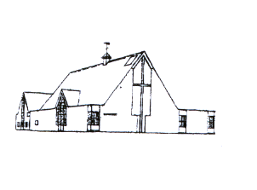
Protestantse Gemeente

Oostkapelle

Orde van dienst zondag 13 januari.

Orgelspel/voorzang: Lied 518 – 1, 2, 3 en 4

Welkom door de ouderling van dienst

Intochtslied: Lied 283: 1,2,3

Stilgebed

Bemoediging: v. Onze hulp is in de Naam van de Heer

Die hemel en aarde gemaakt heeft

v. die eeuwig trouw is

a. en nooit loslaat wat zijn hand begon

Groet

Kyriegebed

Glorialied: Lied 305

Gesprek met de kinderen

Gebed bij de opening van het Woord

Schriftlezing: Jesaja 40 3-5 – lector Arie van Mastrigt

Zingen: Lied 527: 1,2

Schriftlezing: Mattheus 6 1-6 - lector Arie van Mastrigt

Zingen: Lied 527: 3,5

Verkondiging

Meditatief orgelspel

Zingen: Lied 1001

Kinderen komen terug van de nevendienst

Dank- en voorbeden – Stilgebed en het OV

Collecten

Zingen: Lied 791

Heenzending en Zegen - Drie maal AMEN

